База данных - Риэлтерское агенство
Программа предназначена для риэлтерских агентсв, занимающихся подбором вариантов покупки/продажи жилья, а так же подбор варинтов сдам/сниму. Реализована возможность ведения базы данных на коммерческую недвижимость.
Пользователь проргаммы вводит данные в соответствующие базы данных:
• Продам
• Куплю
• Сдам
• Сниму
• Коммерческая недвижимость
Пользователь может воспользоваться системой автоматического подбора:
• Продажа -- Покупатели - К каждой записи о продаже подбираются подходящие варианты покупки
• Покупатель -- Продажи - К каждой записи-заявке на покупку подбираются подходящие варианты, выставленные на продажу
• Сдаю -- Сниму - Подбор заявок о съеме квартиры
• Сниму -- Сдаю - Поиск квартир, которые сдают.

База продаж
В эту базу данных вводится информация о квартирах, которые необходимо продать.
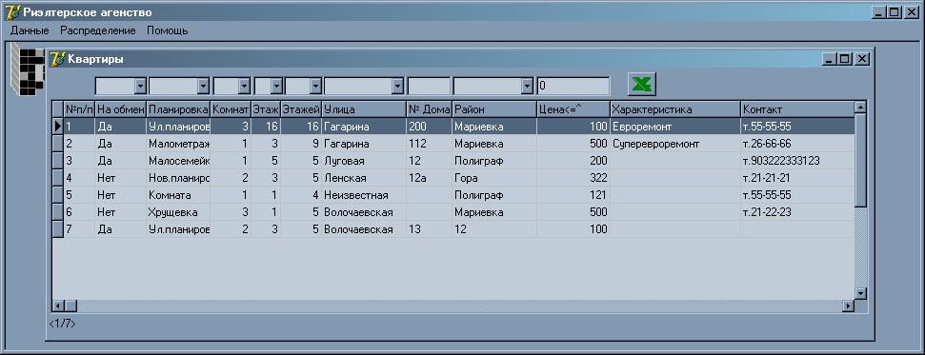
Ввод и редактирование данных по квартирам происходит через форму редактирования
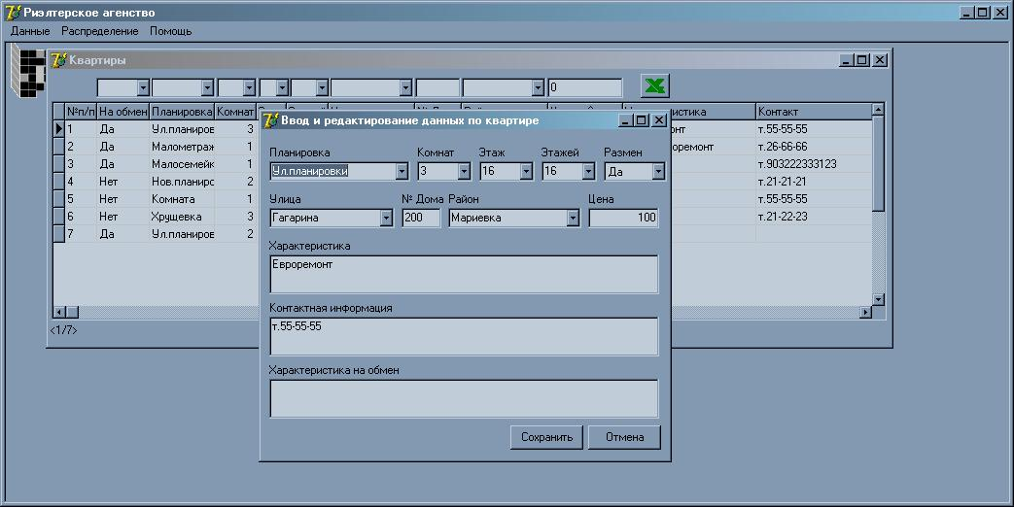
Поле "Планировка" заполняется выбором из списка заранее определенных значений, так же, как и поля "Комнат", "Этаж", "Этажей". Значение поля "Улица" может быть выбрано из списка, который заполняется данными из ранее введенных квартир. Поля "Характеристика", "Контактная информация" и "Характеристика на обмен" заполняются текстовыми данными.
Занесенная в базу данных информация может быть отфильтрована по одному или нескольким столбцам: "На обмен", "Планировка", "Комнат", "Этаж", "Этажей", "Улица", "№ Дома", "Район" и "Цена"(выбираются строки строки, у которых цена меньше или равна указанной).
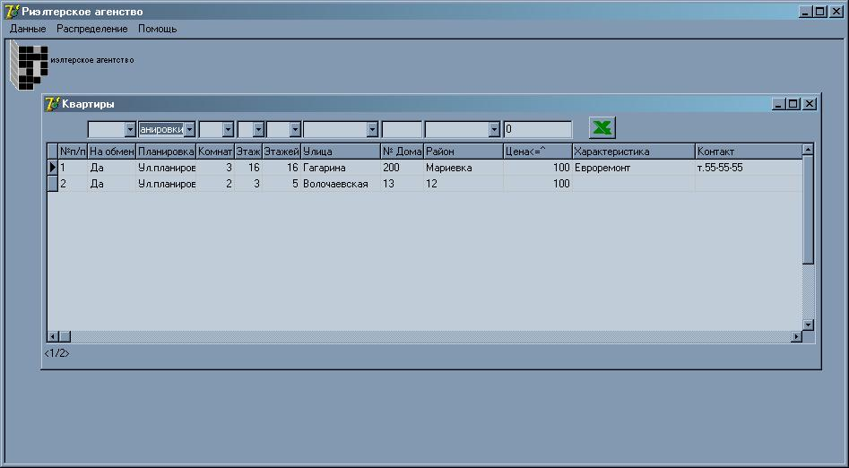
Отфильтрованные данные могут быть экспортированы в файл формата XLS, необходимым образом отредактированы(например удаление контактной информации) и выведены на печать.
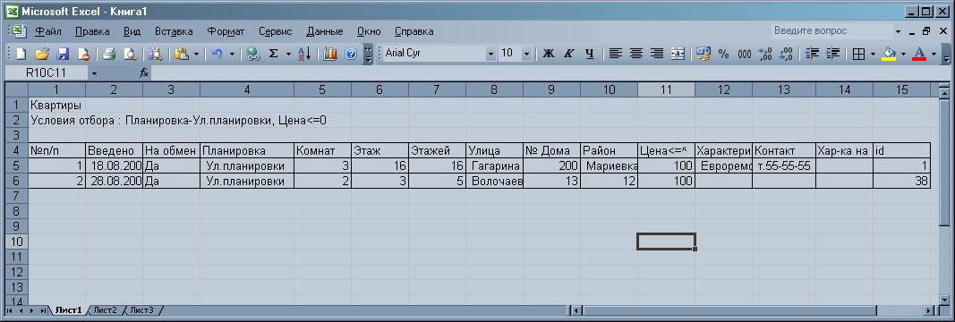

База покупок
В эту базу данных вводится информация о заявках на покупку квартир.
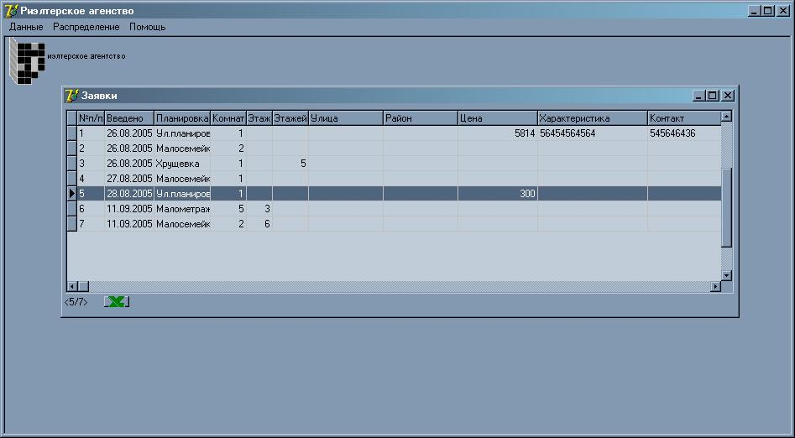
Ввод и редактирование данных по заявкам происходит через форму редактирования
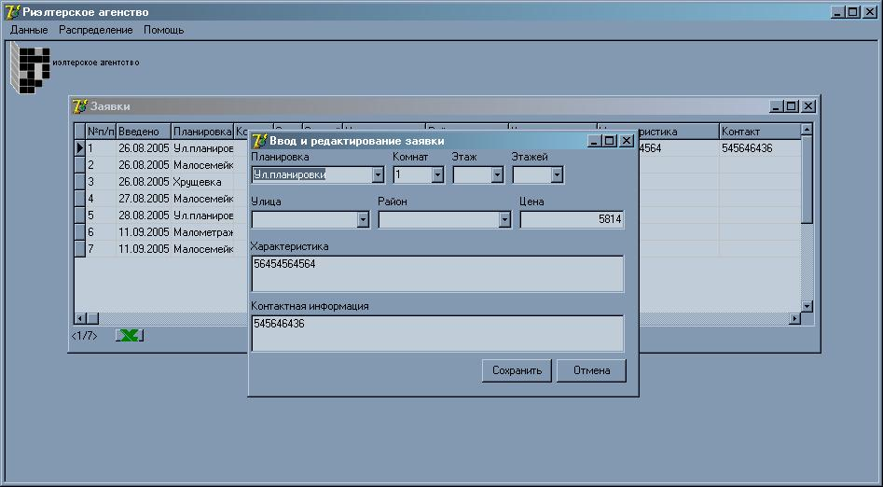

База Сниму/Сдам
Принцип работы с базами аналогичен купле/продаже.
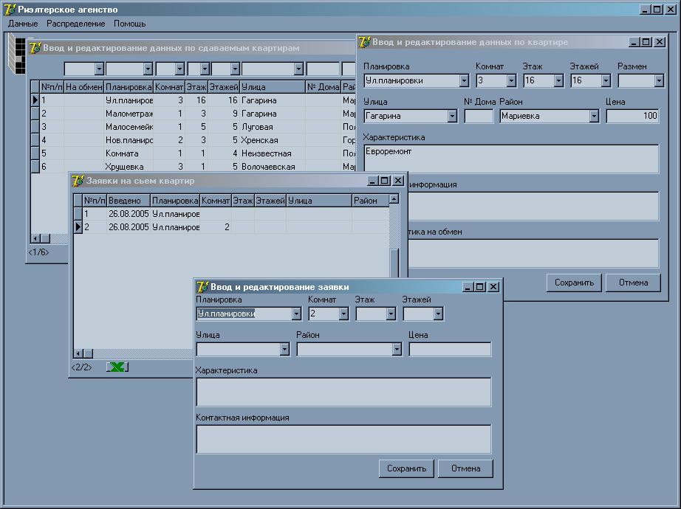

Коммерческая недвижимость
Эта база данных содержит информацию о земле, строительных площадках и прочей коммерческой недвижимости. Имеется возможность фильтровать информацию только по типу недвижимости. По каждой записи может быть добавлен документ любого типа(например DOC) с подробным описанием на эту недвижимость. Открытие документа выполняется программой, выбранной в Windows по умолчанию для данного типа документов. Для того, чтобы открыть документ, достаточно "щелкнуть" мышью по надписи "Посмотреть..." в столбце "Дополнительно" по выбранной строке.
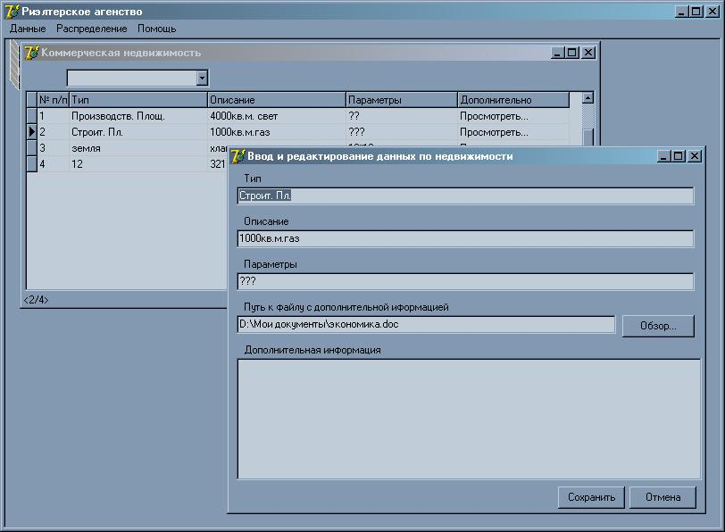

Подбор вариантов
В системе реализована четыре варианта подбора:
Продажа -- Покупатели - К каждой записи о продаже подбираются подходящие варианты покупки
Покупатель -- Продажи - К каждой записи-заявке на покупку подбираются подходящие варианты, выставленные на продажу
Сдаю -- Сниму - Подбор заявок о съеме квартиры
Сниму -- Сдаю - Поиск квартир, которые сдают.
Подобранные данные могут быть отфильтрованы и экспортированы в формат XLS.

